

RINGERIKE KOMMUNE

VURDERING AV INNSPILL
TIL VARSEL OM UTVIDET PLANGRENSE
3007-456 Detaljregulering for Borgerenga
Oppsummert og kommentert av forslagsstiller 25.03.2025
Kommentert av kommunedirektøren 27.05.2026

Liste over innspill

Nr. | Navn | Dato
1 | Buskerud fylkeskommune | 11.03.2025
2 | Hans Bergsund | 12.03.2025
3 | Hans Bergsund | 21.03.2025

Varsel om utvidet plangrense ble sendt ut den 17.02.2025.
Brevet ble kun sendt ut til de som blir berørt av utvidelsen av planområdet. Frist for innspill ble satt til 12.03.2025. Totalt 6 naboer og Buskerud fylkeskommune ble varslet.
Det kom inn 2 merknader, en fra en nabo og en fra Buskerud fylkeskommune. Det har også blitt sendt et ekstra brev til nabo etter forespørsel i merknad, der endringene blir mer konkretisert. Nabo fikk deretter en ny uke til å komme med uttalelse.
Videre følger en oppsummering og tiltakshavers svar på merknadene.

Oppsummering av uttalelse | Forslagsstillers kommentar | Kommunedirektørens kommentar
Buskerud fylkeskommune  Plan:  Buskerud fylkeskommune har ingen merknader til utvidelsen av planområdet. Fylkeskommunen kommer med en uttalelse til planen som helhet når den legges ut på offentlig ettersyn.  Samferdsel:  Det utvidede planområdet inkluderer mer av fylkesvei 241, Hadelandsveien, for opparbeidelse av busslomme. Buskerud fylkeskommune påregner at utvidelsen er i tråd med tekniske tegninger som de har uttalt seg om tidligere. Dersom det er gjort endringer fra tidligere oversendt materiale bes det om at fylkeskommunen får disse nye tegningene oversendt på nytt for godkjenning. Buskerud fylkeskommune har ingen ytterligere merknader.  Hensynet til automatisk fredete kulturminner:  Fylkeskommunen viser til krav om arkeologisk registrering i planområdet for Borgerenga boligområde, meddelt i brev av 18. februar 2021. Den arkeologiske registreringen ble utført seinsommeren 2021, men uten at det ble gjort funn av automatisk fredete kulturminner – se brev av 17. juni 2022 fra fylkeskommunen. I lys av dette og sammenholdt med det begrensete omfanget av de nå varslete utvidelsene av planområdet, betrakter vi planens forhold til automatisk fredete kulturminner som avklart. Fylkeskommunen har derfor ingen merknader til de utvidete plangrensene. | Plan:  Buskerud fylkeskommune har ingen merknader til utvidelsen. De kommer med en uttalelse til planen som helhet når den legges ut på offentlig ettersyn.  Samferdsel:  Planområdet er i tråd med de tekniske tegningene som fylkeskommunen har uttalt seg om tidligere. Buskerud fylkeskommune har ingen ytterligere merknader.  Hensynet til automatisk fredete kulturminner:  Det er begrensede areal som nå varsles utvidet, og fylkeskommunen har allerede gjennomført arkeologiske undersøkelser i forbindelse med reguleringsplanen i 2021-2022. Fylkeskommunen betrakter derfor planens forhold til automatisk fredete kulturminner som avklart. Fylkeskommunen har ingen ytterligere merknader. | Kommunedirektøren anser innspillene fra Buskerud fylkeskommune som tilstrekkelig besvart av forslagsstiller.
Hans Bergsund  Det er nyttig å få varsel, da det er ønskelig å vurdere hvilken konsekvens det vil ha for eiendommen, spesielt opp mot bruk til landbruksformål. Dessverre fremstår brevet fra Berntsen plan og oppmåling som mangelfullt og lite anvendbart for å vurdere virkningen av den foreslåtte utvidelsen på undertegnedes eiendom. Det er først og fremst to aspekter dette gjelder: redegjørelsen for hvorfor det er behov for utvidelse, og kartene over planområdet.  I følge brevet skjer tre av utvidelsene for «unngå upraktiske restarealer i eksisterende reguleringsplan langs Hadelandsveien». Dette ser ut til å være et svar på kommunens punkt «Utvidelse av plangrensen» (side 3 i kommunens brev av 31.01.2025). Her ser det imidlertid ut til at punktet enten ikke fullstendig er tatt til følge, eller er utilstrekkelig forklart i varselet. I kommunens brev viser man til to arealer i det første kartet (hhv. et i sørvest og et nordøst) som kommunen mener ikke skal ligge under plan 305. Det kan se ut til at arealet som er tegnet inn i varselet samsvarer med området fremhevet i nordøst på kommunens kart. Men det ser ikke ut til at arealet i sørvest er nevnt eller tegnet inn i varselet.  Varselet legger til grunn at tre av utvidelene skjer «for å unngå upraktiske restarealer i eksisterende reguleringsplan langs Hadelandsveien (Plan 305 Fv 241 Putten Klekken-Gang-/sykkelveg, vedtatt 2015). Det varsles samtidig om å oppheve plan 305 for disse arealene». Det er imidlertid ikke gitt noen forklaring på hva denne opphevelsen innebærer.  Kartene som er brukt i varselet er ikke gode nok med henblikk på å sette naboer i stand til å vurdere hvordan de blir berørt. Riktignok er det positivt at det vises lenke til kommunens kartløsning, men denne løsningen viser ikke forskjellen fra eldre til ny foreslått plangrense, det gjøres kun i varselet. Det ønskes derfor et kart som tydelig viser veier, grenser, jordbruksareal og plassering av eksisterende bussholderplass, av følgende grunner:  - Veier. Slik kartene i brevet foreligger er det vanskelig å se hvor mye av utvidelsen som omfatter areal utover selve Fv241.  - Formålsgrenser. Det stilles spørsmål ved hvorfor ikke det er oversendt kart som viser byggegrense i tillegg til formålsgrense, iht. kommunens merknader i brev datert 31.01.2025, da dette også ville gi en bedre oversikt over hva endringene innebærer.  - Jordbruksareal. Et av de viktigste punktene for undertegnede å vurdere er påvirkningen de forseslåtte utvidelsene har for skog- og jordbruksareal. Hadde det fremkommet tydelig fra kartet hvor de foreslåtte endringene er hadde virkningen av disse endringene også vært lettere å vurdere.  - Markering av eksisterende bussholderplass. Siden varselet vektlegger krav om større busstopp som grunnlag for utvidelsen av planområdet bør det også illustreres hvordan den nye løsningen vil skille seg fra den gamle. En slik markering i kartet vil gjøre det mulig å sammenligne den foreslåtte endringen med dagens løsning.  Konklusjon  Undertegnede ber derfor om å få en tilstrekkelig forklaring på alle områdene som er foreslått utvidet, samt kart som muliggjør vurdering av konsekvensen eventuelle utvidelser vil ha på undertegnedes bruk av området. Det bes derfor om et nytt varsel som oppfyller disse kravene. | Det har blitt sendt ut utfyllende svar på epost til grunneier. Se vedlegg nedenfor. | Se kommunedirektørens kommentar til Hans Bergsunds senere merknad 21.03.2025 (raden under).
Hans Bergsund  Ser at tiltakshaver har gitt en bedre forklaring på bakgrunnen for den foreslåtte plangrensen, i tillegg til at kartløsningene er gir et bedre bilde av de foreslåtte utvidelsene, enn i brevet datert 17.02.2025. Dette gjør det lettere å vurdere hvilket område som påvirkes. Følgende brev er dermed svar til varselet slik det står beskrevet i siste brev fra tiltakshaver.  I brevet står følgende: «Det er ingen jordbruksarealer som blir påvirket av de utvidede arealene som det er varslet om.» Her er det viktig å påpeke at det ikke bare er jordbruksarealer isolert sett som er av betydning, men hvordan planområdet påvirker bruk av, og tilgang til, jordbruksarealet. Den foreslåtte utvidelsen nord i planområdet omfatter atkomsten til dyrka mark. Riktignok gjelder dette også for planområdet som ble varslet i 2021, men denne utvidelsen vil ta enda mer av atkomsten til jordbruksområdet.  Undertegnede setter pris på om det blir avklart hvorvidt dette området blir fylkeskommunens eller tiltakshavers ansvar, siden eventuell kommunikasjon om området i forbindelse med atkomst til landbruksarealet vil måtte gå via undertegnede. | (Se tilsvar i eget brev bedenfor)  Det utvidede arealet i nord er allerede registrert som annen veggrunn - grøntareal i reguleringsplan 305 Fv 241 Putten Klekken- Gang-/Sykkelveg vedtatt i 2015. Arealene inkluderes fordi de ellers ville vært upraktiske småarealer i plan 305. Arealformålet skal ikke endres fra plan 305.  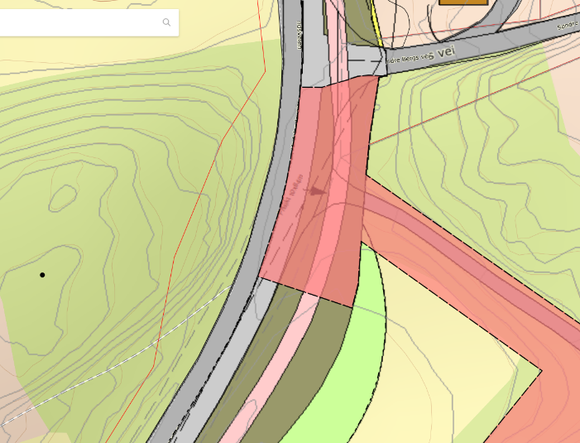  Utvidelsen tar ikke av jordbruksareal, og den tar heller ikke mer av atkomsten til jordbruksarealet.  Arealene er regulert til offentlig annen veggrunn til fylkesveien i gjeldende plan 305, så det er naturlig at det er fylkeskommunens ansvar også i plan 456. | Kommunedirektøren mener forslagsstiller har besvart merknadene til Hans Bergsund i begge brevene, både i tabellen og i brevet som er limt inn under. Merknadene anses som ivaretatt i planforslaget som er til høring og offentlig ettersyn.

Hei,
Viser til din merknad vi fikk inn 11.03.2025 ang. varsel om utvidelse av plangrense for Borgerenga. Forstår det slik at du har snakket med saksbehandler i kommunen.
Utvidelse av plangrensen skjer som følge av at planen er vurdert politisk, og etter hvert skal legges ut på offentlig høring. Før saken kan legges ut på høring har vi fått en liste med punkter som må endres som følge av vurderinger fra politikerne. Vi har videre fått en tilbakemelding på dette fra kommunen, som vi nå følger opp. I tilbakemeldingen fra kommunen står det mht. utvidelse av planområdet: «Nå ligger det igjen noen små arealer som ikke bør ligge igjen i plan 305. Disse må inngå i plan 456.»
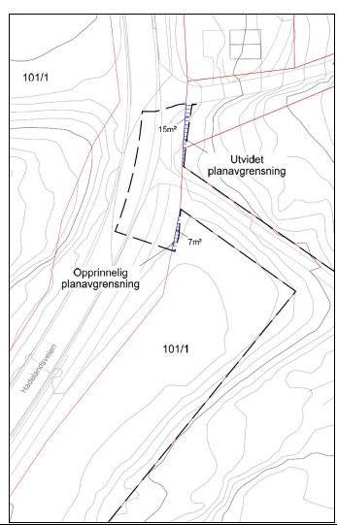
Sender deg en gjennomgang av alle fire utvidelsene vi har nevnt i varsel om utvidet plangrense, som bedt om i din merknad. Det blir en del utklipp her, men jeg har forsøkt å gå gjennom systematisk slik at du ser hver endring.

Område 1 og 2 (nordøst i planområdet)
Disse to arealene (vist i første utsnitt) inkluderes for å forhindre upraktiske restarealer fra eksisterende reguleringsplan 305 Fv 241 Putten Klekken- Gang-/Sykkelveg. Dette er kun kartteknisk endringer, for å gi to ryddige planer som er koblet sammen på en god måte. Utvidelsen følger kommunen sitt forslag til utvidelse iht. tilbakemeldingen vi har fått. Vist i andre utsnitt.

Vi hadde i tidligere plangrense ikke tatt med arealene, og heller lagt plangrensen til eiendomsgrensen.

Begge arealene ligger i eksisterende reguleringsplan som «annen veggrunn- grøntareal».

I eksisterende reguleringsplan står det følgende bestemmelse for arealet:
§ 1.3 Annen veggrunn - grøntareal (pbl. § 12-7, punkt 1)
Felt merket o_SVG omfatter nødvendige areal mellom veg og GS-veg, areal til grøfter, skråninger samt inneklemte arealer i kryssområder. Skråninger kan justeres i nødvendig utstrekning som følge av uforutsigbare forhold som for eksempel dybde til fjell, grunnforhold mv.

Vi viderefører formålet på arealene, så praktisk sett blir det ingen endring i foreslått bruk for arealene.

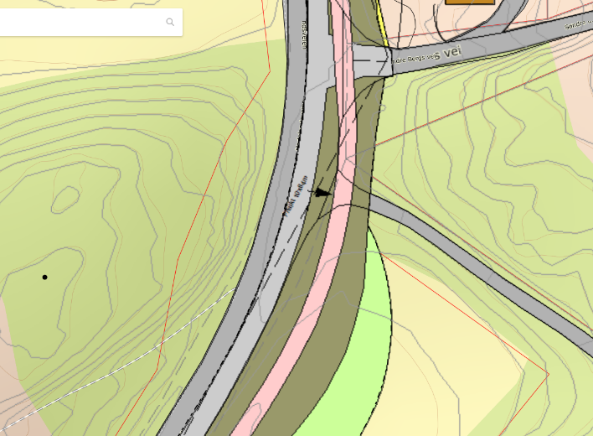
Utsnittet viser eksisterende reguleringsplan 305 Fv 241 Putten Klekken- Gang-/Sykkelveg.

Utsnittet viser ny plangrense som nå er varslet (vist med rødt) lagt oppå eksisterende reguleringsplan. Som du ser, samsvarer dette med grensene til arealformålet (mørkegrønn) til eksisterende reguleringsplan 305.

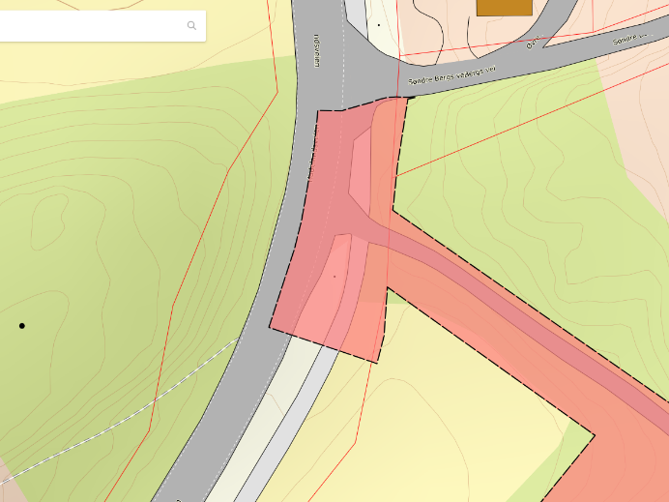
Utsnittet viser ny plangrense opp mot eiendomsgrensene (vist med røde streker).

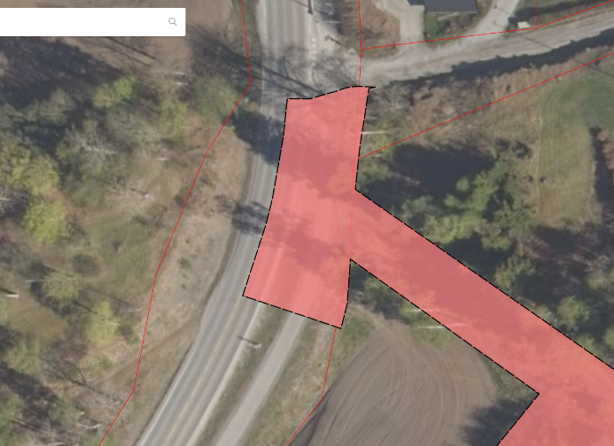
Utsnittet viser ny plangrense over flyfoto. Det er ikke noe eksisterende jorde eller landbruksareal som blir berørt av utvidelsen.

Område 3 og 4 (sørvest i planområdet)
Jeg deler saken videre inn i 2, da disse arealene har ulik begrunnelse for hvorfor de blir inkludert.

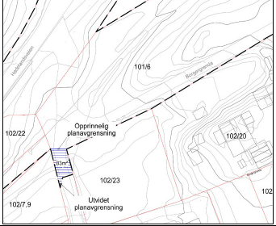
Område 3 er den eksisterende veien opp mot Borgergrenda. Kommunen har ikke bedt om at dette arealet inkluderes, men vi ønsker å legge det til, da det er upraktisk å ha denne lille veistumpen alene i eksisterende reguleringsplan 305. Da er det bedre å inkludere veistumpen i ny reguleringsplan, og sikre at den får en god sammenheng med videre veiareal i ny reguleringsplan ned mot Hadelandsveien.

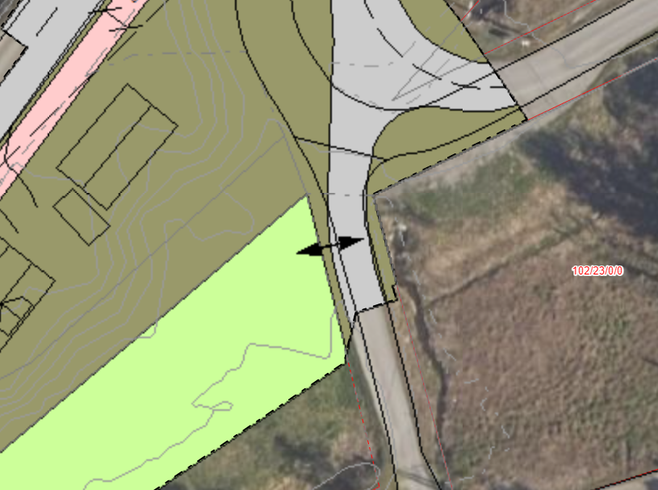

Utsnittet viser eksisterende reguleringsplan 305.

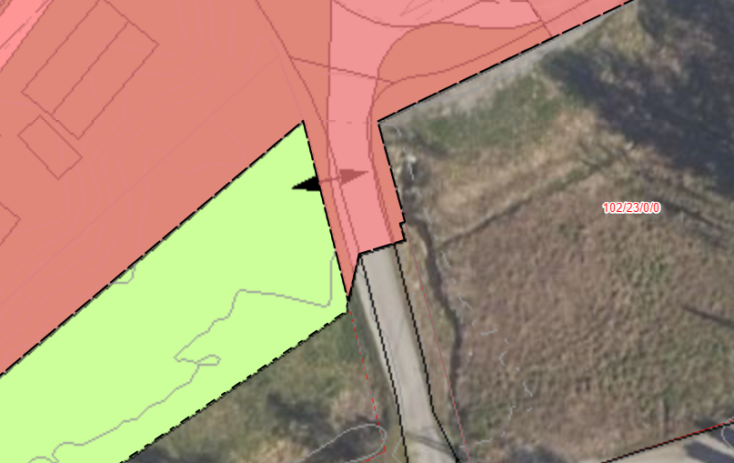

Utsnittet viser ny plangrense (rødt) oppå eksisterende reguleringsplan 305. Også her vil vi beholde arealformålene, så det blir ingen praktiske endringer.

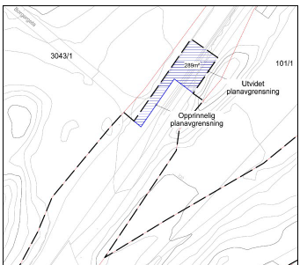
Område 4 er siste areal inkludert i utvidelsen av planområdet. Dette arealet inkluderes, som skrevet i varsel om utvidet plangrense: «Det største arealet inkluderes etter forespørsel fra Buskerud Fylkeskommune, fordi krav til størrelser på busstopp har økt fra eksisterende plan langs Hadelandsveien ble utarbeidet. Arealet utvides derfor for å inkludere busstopp som følger dagens krav til lengde.»

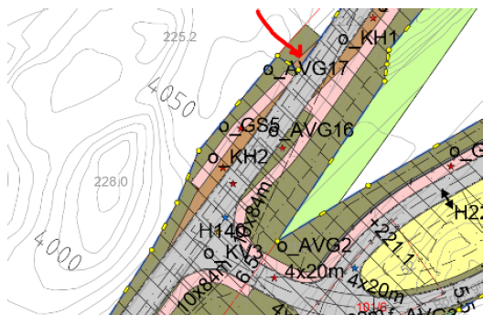
Arealet er også foreslått inkludert i tilbakemeldingen fra kommunen, men pilen peker kun på busstoppet som har blitt forlenget. (utsnittet fra kommunen er litt vanskelig å se hva som hører til hvilken plan.)

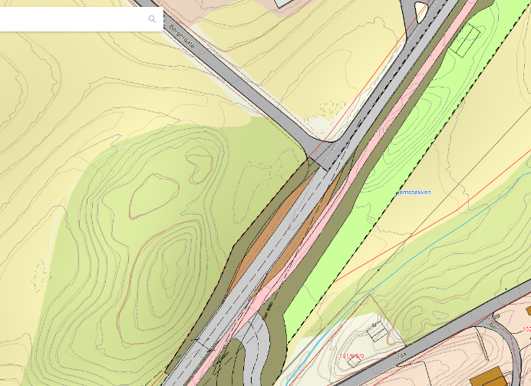

Utsnittet viser eksisterende reguleringsplan 305 Fv 241 Putten Klekken- Gang-/Sykkelveg. I original varsel om oppstart antok vi at målene på busstopp kunne brukes videre fra gammel til ny plan, og så derfor ikke behov for å varsle mer enn nødvendig areal for at disse to busstoppene skulle inkluderes.

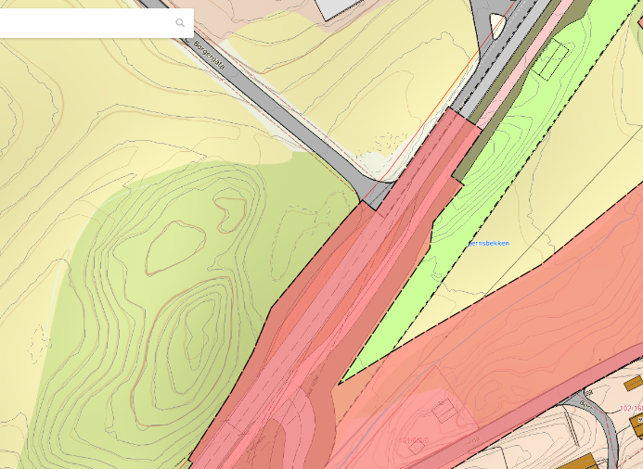

Ny plangrense (rødt) har nå inkludert tilstrekkelig areal til at busstopp kan utvides iht. krav fra fylkeskommunen. (Du kan også se dette opp mot siste utsnitt i dette brevet, som viser tidligere varslet plangrense). Resten av linjen langs tomt 101/1 følger eiendomsgrensen, så her er vi inne på fylkesveien sitt areal.

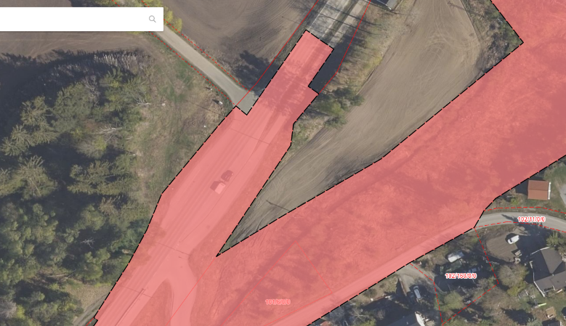
Siste bildet her viser ny plangrense på flyfoto. Det er kun arealet lengst nordøst lags Hadelandsveien som nå varsles utvidet, og arealet er i sin helhet inne på fylkeskommunen sin eiendom.

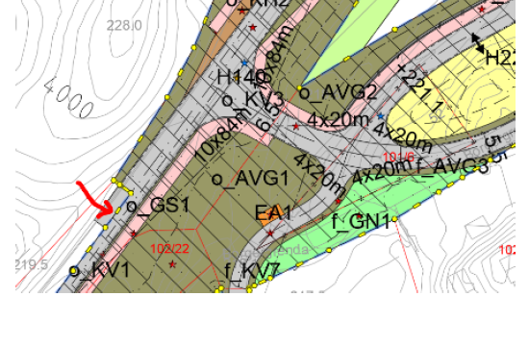
Areal som er utvidet, men ikke inkludert i varsel om utvidet plangrense
Det siste arealet som kommunen foreslår skal utvides i sin tilbakemelding er ikke inkludert i varsel om utvidelse. Grunnen til dette er at man ikke trenger å varsle på nytt dersom arealet allerede har blitt varslet ved varsel om oppstart. Dette er tilfellet for dette arealet.

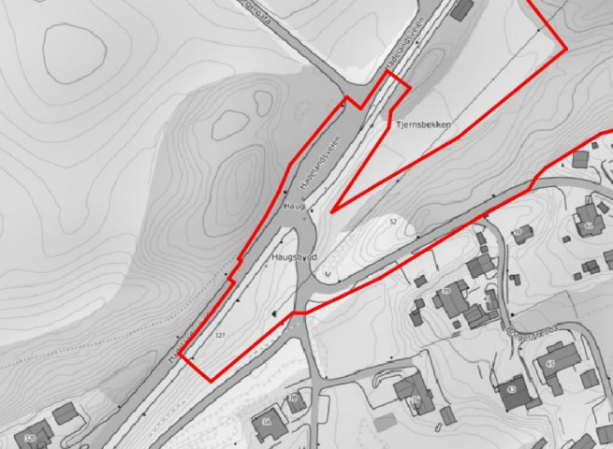
Utsnittet her viser plangrensen ved varsel om oppstart, som hadde frist for merknader 19.03.2021. Arealet vises her med blå pil.

Kommunen viser til dette arealet i tilbakemeldingen da vi ikke hadde tenkt å ta det med, og således skulle snevre inn plangrensen her. I tilbakemeldingen fra kommune viser de til at det da vil bli et upraktisk restareal i reguleringsplan 305, og ønsker at vi derfor tar det med i ny plan likevel. Arealet har ikke blitt vist til i varsel om utvidet plangrense, da det allerede er varslet ved varsel om oppstart.

Oppsummert vil dette si at tre områder er utvidet for å unngå upraktiske restarealer i eksisterende reguleringsplan 305. Ett areal er utvidet for å inkludere ny standard for busstopp langs Hadelandsveien, og ett areal som kommunen viser til i sin tilbakemelding er ikke lagt inn, da det allerede er varslet tidligere. Setningen i varsel om utvidet plangrense «Det varsles samtidig om å oppheve plan 305 for disse arealene», betyr at de arealene som lå i plan 305 blir fjernet, da ny plan tar over. Det er ikke mulig å ha to overlappende reguleringsplaner, så når ny plan blir vedtatt vil det som overlapper fra gamle planer utgå.
Det er ingen jordbruksarealer som blir påvirket av de utvidede arealene som det er varslet om. Ny tegning av busstopp vil du få når hele planen legges ut på offentlig høring.

